Mijn leven is mooi;
mijn leven heeft zin
Mijn leven heeft waarlijk
een hemels begin
Mijn ouderlijk huis
op de aarde koos ik daar
en wilde er volgen
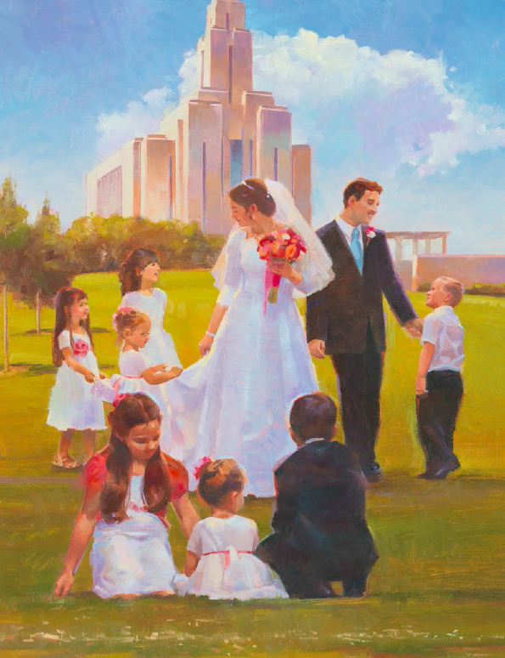
wat licht is en waar
Ik werk mee aan Gods plan voor mij;
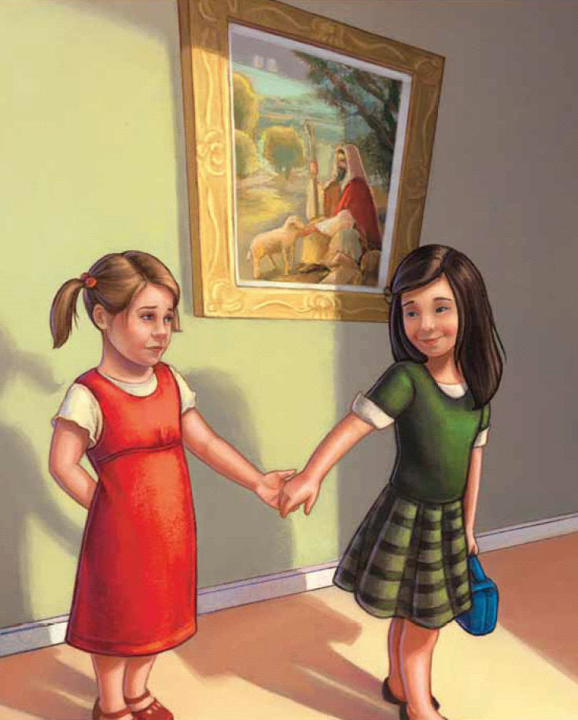
Ik houd vast aan Zijn liefderijk woord
Als ik werk en als ik bid,
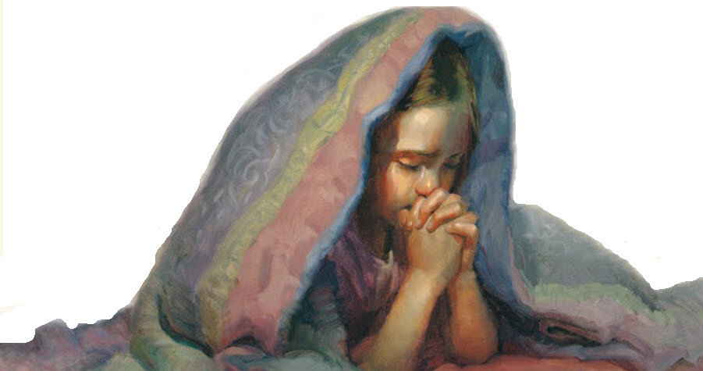
Als ik Zijn geboden bewaar,
dan ben ik gelukkig op aard’
en in het bemelse oord

